# вВедение

#### Тема курсовой работы:

Разработать базу данных склада товаров, реализующую следующие процессы: хранение информации о товарах и сотрудниках склада, учет поставщиков (получение на склад товаров от поставщиков), выдача товаров (например, в отделы магазина), возврат остатков товара. Разработать запросы, перечень которых указан в разделе исходных данных по курсовой. Разработать хранимые процедуры: внесение данных о новом товаре и сотруднике склада, хранение личных данных о сотруднике склада, подсчёт количества и стоимость товара определённого ассортимента, вычисление количества сотрудников склада в целом, проверка наличия товара на складе и сотрудника склада.

Цель курсовой работы:

Разработать базу данных склада на основе концептуальной, логической и физической модели. В качестве инструмента проектирования выбрать CASE-средство. Разработать базу данных на основе СУБД MYSQL WORKBENCH 8 CE.

#### Задачи курсовой работы:

* проанализировать и описать предметную область БД;
* разработать концептуальную модель базы данных с помощью CASE инструментария;
* на основе концептуальной модели, сгенерировать логическую и физическую модель базы данных с помощью CASE-инструментария;
* сгенерировать SQL-скрипт описания физической модели базы данных в MYSQL WORKBENCH 8 CE;
* проверить правильность сгенерированного скрипта, проиллюстрировать диаграмму созданной базы данных;
* разработать запросы базы данных;
* разработать хранимые процедуры базы данных с входными и выходными параметрами;
* разработать триггеры базы данных;
* заполнить таблицы данными и подготовить к тестированию.

### ПОСТАНОВКА ЗАДАЧИ

Курсовая работа является практической разработкой, которая позволит получить навык применения методологического и инструментального аппарата для построения информационных систем на основе реляционных баз данных для решения задач в области экономики и менеджмента.

Курсовая работа формирует системный подход в освоении информационных технологий и выполняется как разработка информационного продукта в соответствии с его жизненным циклом. Работа должна последовательно реализовывать следующие этапы жизненного цикла:

1. этап анализа и описания предметной области БД;
2. этап постановки задачи и формализованного описания требований к БД;
3. этап разработки модели данных БД;
4. этап проектирования базы данных (БД);
5. этап разработки хранимых процедур и триггеров для БД;
6. этап документирования БД (пояснительная записка к курсовой работе).

### МОДЕЛИРОВАНИЕ ДАННЫХ

#### Анализ предметной области. Создание объектов базы данных.

Перед началом проектирование концептуальной модели базы данных, необходимо продумать объекты, из которых она будет состоять. Предметная область данной курсовой работы – разработка базы данных для склада. При анализе предметной области формируем сущности необходимые нам для создания БД: магазин, сотрудник, приход, расход, поставщик, скидка, товар, склад. Для разработки базы данных использовалась Draw.IO и MYSQL WORKBENCH 8 CE. При создании объектов базы данных необходимо задать корректно имена сущностей и атрибутов с учетом ограничений MYSQL WORKBENCH 8 CE. Имена объектов в концептуальной модели (Name) могут быть набраны по-русски и содержать пробелы и другие недопустимые символы. Коды объектов (Code) соответствуют идентификаторам объектов в физической модели и поэтому задаются с учетом ограничений: набор символов, содержащих латинские буквы, цифры и знаки подчеркивания и не содержащий недопустимых символов, длиной не более 128.

Ниже, в таблицах 1-8, представлены все созданные сущности с его атрибутами, жирным шрифтом обозначен атрибут, который планируется сделать ключевым.

Таблица магазин

|  |  |
| --- | --- |
| магазин | |
| **код** | наименование |
| адрес | телефон |

Таблица сотрудник

|  |  |
| --- | --- |
| сотрудник | |
| **код** | фамилия |
| имя | отчество |
| паспорт |  |

Таблица расход

|  |  |
| --- | --- |
| расход | |
| **код** | количество |
| дата | наценка |

Таблица скидка

|  |  |
| --- | --- |
| скидка | |
| **код** | Название |
| скидка |  |

Таблица приход

|  |  |
| --- | --- |
| приход | |
| **код** | количество |
| дата |  |

Таблица поставщик

|  |  |
| --- | --- |
| поставщик | |
| **код** | наименование |
| адрес | телефон |

Таблица товар

|  |  |  |
| --- | --- | --- |
| товар | | |
| **код** | наименование | цена |

Таблица склад

|  |  |  |
| --- | --- | --- |
| склад | | |
| **код** | количество | Дата_изменения |

Названия кодов и типов данных атрибутов модели “Магазина” приведена в таблице 11.

Таблица 9

|  |  |  |
| --- | --- | --- |
| Название | Атрибут | Тип |
| Код магазина | Код | Int |
| наименование магазина | наименование | Varchar(45) |
| адрес магазина | адрес | Varchar(100) |
| телефон магазина | телефон | Varchar(11) |
| Код сотрудника | Код | INT |
| Фамилия сотрудника | фамилия | Varchar(45) |
| Имя сотрудника | имя | Varchar(45) |
| отчество сотрудника | отчество | Varchar(45) |
| Паспорт сотрудника | паспорт | Varchar(45) |
| Код расхода | код | INT |
| Количество товара в расходе | наценка | decimal |
| Код скидки | код | int |
| Название скидки | название | Varchar(45) |
| Размер скидки | скидка | decimal |
| Код прихода | код | int |
| Количество товара в приходе | количество | int |
| Дата прихода | дата | date |
| Код поставщика | код | int |
| Наименование поставщика | наименование | Varchar(45) |
| Адрес поставщика | адрес | Varchar(100) |
| Телефон поставщика | телефон | Varchar(11) |
| Код товара | код | Int |
| Наименование товара | наименование | Varchar(45) |
| Цена товара | цена | int |
| Код склада | код | int |
| Количество на складе | количество | int |
| Дата изменения с товаром на складе | Дата_изменения | date |

#### 2.2 Создание концептуальной модели

В ходе работы с Case-инструментарием DRAW.IO была создана концептуальная модель будущей базы данных. Модель состоит из 8 сущностей и одной промежуточной таблицы, которая нужна для связи многие ко многим. Концептуальная модель дает общее представление о предметной области. В концептуальной модели находят свое отражение все актуальные требования предметной области на стадии проектирования, также на этом этапе определяются задачи, которые будет решать пользователь с помощью базы данных. На рис. 1 представлена концептуальная модель. Концептуальная модель сохраняется в виде файла в формате .png .

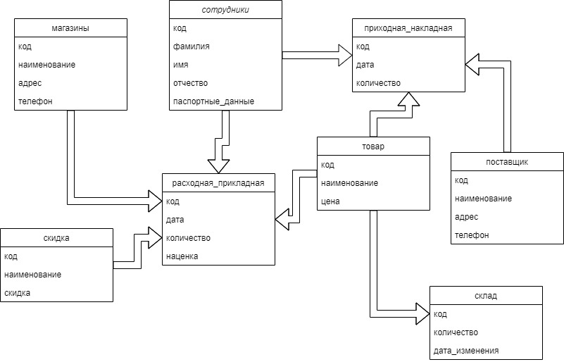

рис. Концептуальная модель магазина, созданная в draw.io

#### 2.3 Физическая модель

Физическая модель – логическая модель базы данных, выраженная в терминах языка описания данных конкретной СУБД.

Физическая модель базы данных содержит все детали, необходимые конкретной СУБД для создания базы: наименования таблиц и столбцов, типы данных, определения первичных и внешних ключей и т.п.

Физическая модель строится на основе концептуальной с учетом ограничений, накладываемых возможностями выбранной СУБД (в данном случае – My SQL).

Физическую схему базы данных создаётся в MySQL Workbench. Физические модели определяют способы размещения данных в среде хранения и способы доступа к этим данным, которые поддерживаются на физическом уровне. На рис. 2 представлена физическая модель.

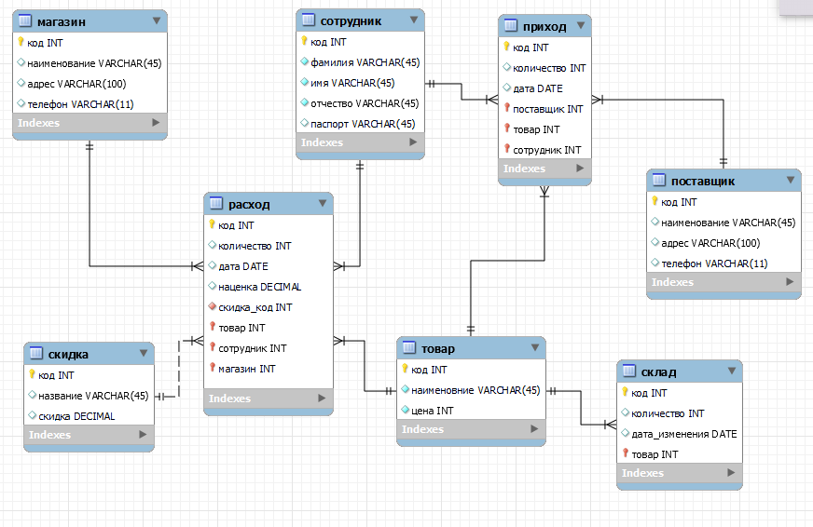

рис. Физическая модель в MySQL Workbench 8

#### 2.4 Описание связей между таблицами

Между таблицами «скидки» - «расход» связь не идентифицирующая, т.к. скидки не обязательны в таблице расход. Остальные связи в физической модели идентифицирующие, т.к. экземпляр сущности-потомка однозначно определяется своей связью (отношением) с сущностью-родителем. В таком случае связь каждый экземпляр подчиненной сущности идентифицируется значениями атрибутов родительской сущности. Это означает, что экземпляр подчиненной сущности зависит от родительской сущности и не может существовать без экземпляра родительской сущности. В идентифицирующем отношении единственный экземпляр родительской сущности связан с множеством экземпляров подчиненной.

В таблице 12 показаны все связи.

|  |  |  |
| --- | --- | --- |
| **Таблица** | **Связь** | **Таблица** |
| Магазин | Один ко многим | Расход |
| Скидка | Один ко многим | Расход |
| Сотрудник | Один ко многим | Расход |
| Товар | Один ко многим | Расход |
| Товар | Один ко многим | Приход |
| Сотрудник | Один ко многим | Приход |
| поставщик | Один ко многим | Приход |
| Товар | Один ко многим | склад |

Дальше вся работа будет происходит на сервере.

#### 2.4 Заполнение данных

Заполнение данных будут выполняться без использования триггеров.

Заполнение таблиц. Рисунки 3 - 13.

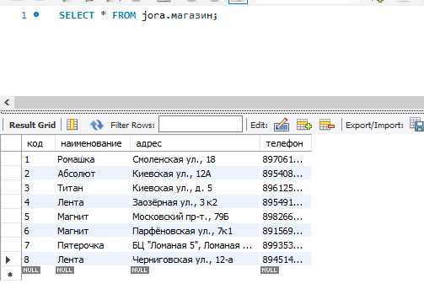

рис. Заполнение данных в таблицу магазин

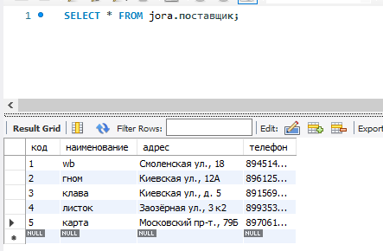

рис. Заполнение данных в таблицу поставщик

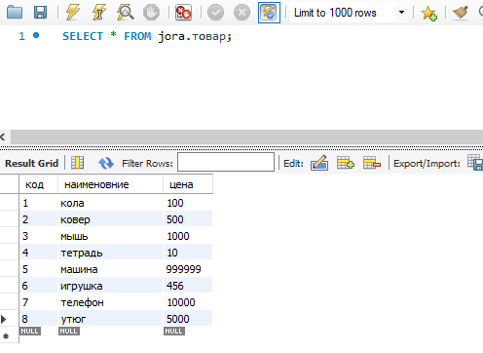

рис. Заполнение данных в таблицу товар

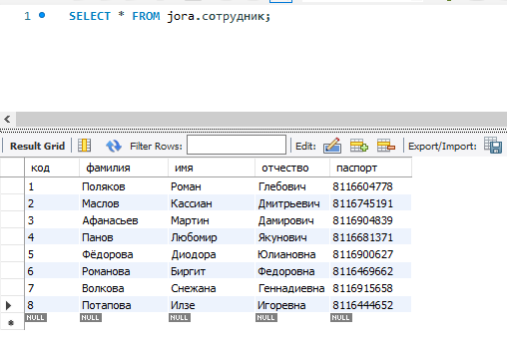

рис. Заполнение данных в таблицу сотрудник

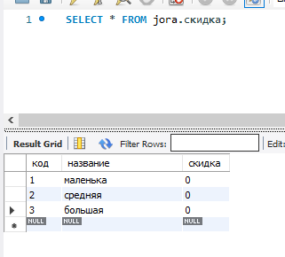

рис. Заполнение данных в таблицу скидка

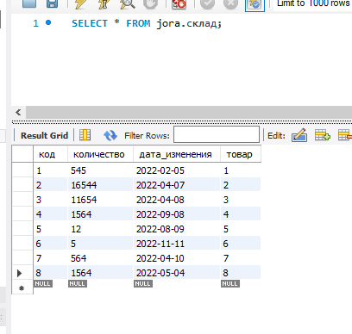

рис. Заполнение данных в таблицу склад

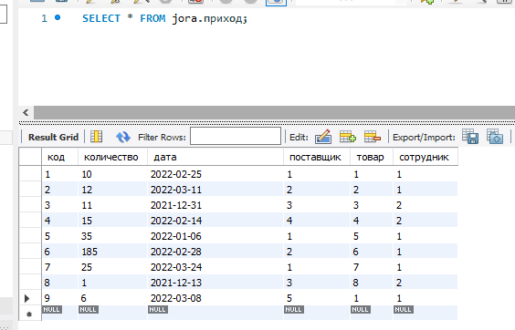

рис. Заполнение данных в таблицу приход

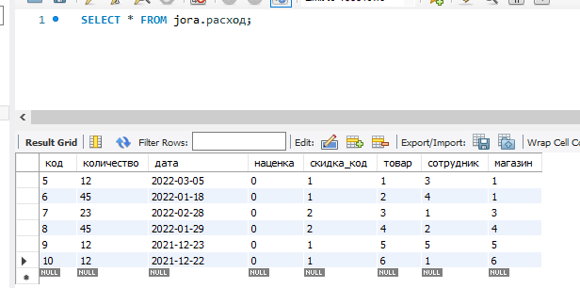

рис. Заполнение данных в таблицу расход

данные добавлялись с помощью запроса INSERT INTO рис.11 – 13

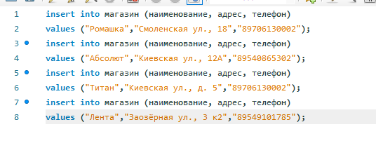

рис.

### Запросы

MySQL запрос – это обращение к базе данных MySQL, с помощью которого мы можем реализовать: получение, изменение, удаление, сортировку, добавление, и другие манипуляции с данными базы.

1. Запрос выводит все товары магазина. Рис.14

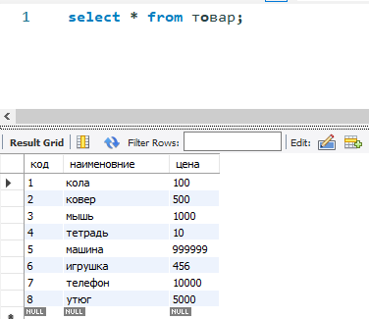

рис. Все товары

1. Запрос показывает количество сотрудников. Рис.15

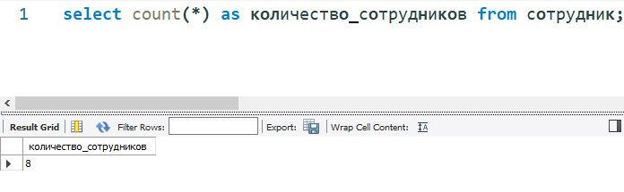

рис. количество сотрудников

1. Запрос, показывающий количество уникальных магазинов которые есть в расходе . Рис.16

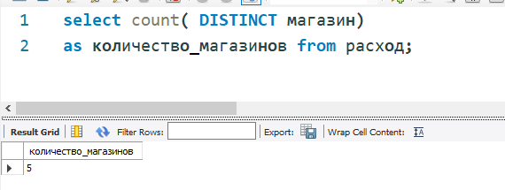

рис. количество магазинов

1. Запрос выводит товар, которого больше всего на складе. Рис.17

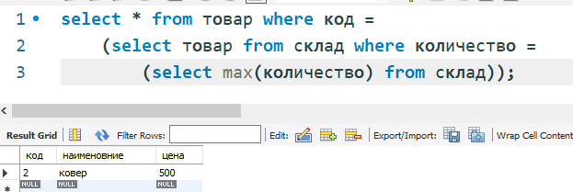

рис. товар, которого больше всего на складе

1. Запрос выводит фио сотрудников. Рис.18

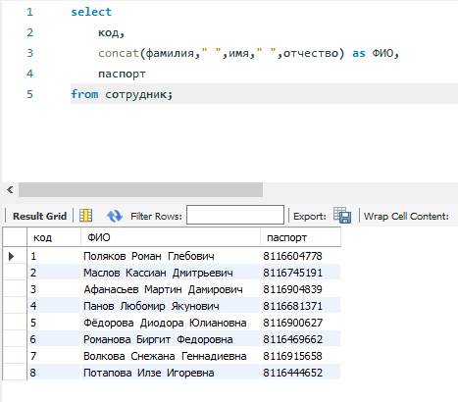

рис. фио сотрудников

1. Запрос количество записей, у которых нет скидка.Рис.19

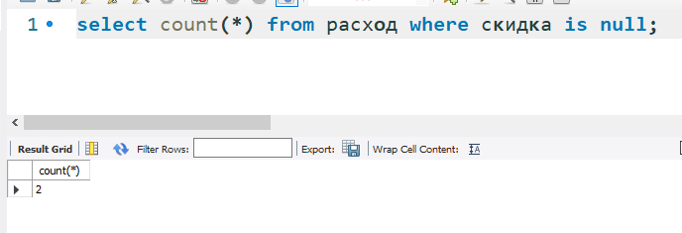

рис. расход без скидки

1. Запросы, выводящие всех поставщиков у которых наименование заканчивается на а Рис.20

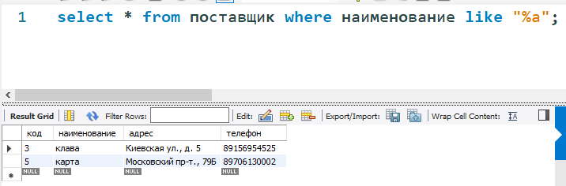

рис. наименование заканчивается на а

1. Запрос расход с окончательной ценой. Рис.21

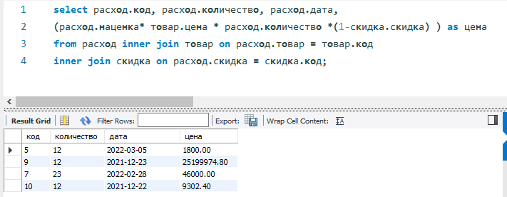

рис. расход с окончательной ценой

1. Запрос выводит приход, но заменяет коды. Рис.22

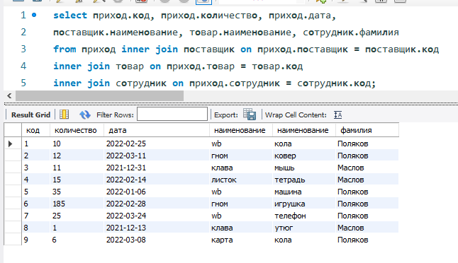

рис. приход

1. Запрос выводит день недели. Рис.23

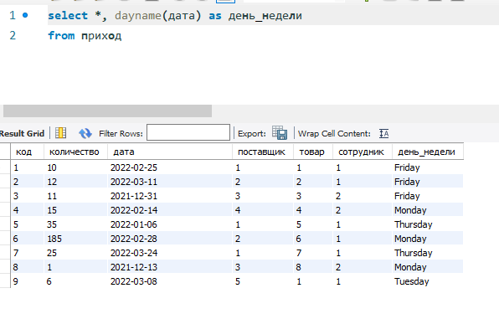

рис. День недели

1. Запрос выводит цену без скидки. Рис.24

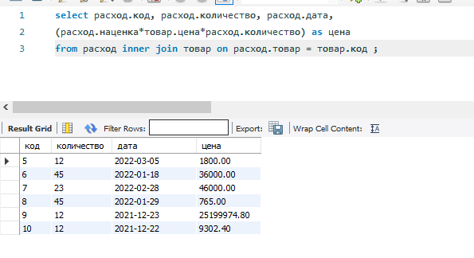

рис. Возраст клиентов

### процедуры

В MySQL 5 есть много новых функций, одной из самых весомых из которых является создание хранимых процедур.

Хранимая процедура - способ инкапсуляции повторяющихся действий. В хранимых процедурах можно объявлять переменные, управлять потоками данных, а также применять другие техники программирования.

Было создано 5 процедур.

1. Процедура – внесение данных о новом товаре. Рис.25-26.

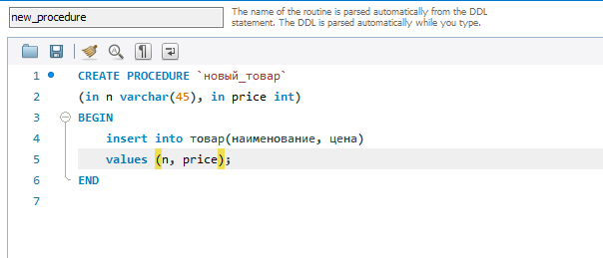

рис. Создание процедуры «внесение данных о новом товаре»



рис. Выполнение процедуры

1. Процедура внесение данных о сотруднике. Рис. 27-28.

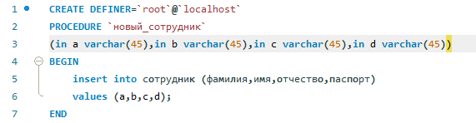

рис. Создание процедуры внесение данных о сотруднике

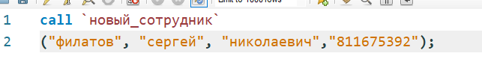

рис. Выполнение процедуры

1. Процедура, который ведёт подсчёт количества и стоимость товара определённого ассортимента. Рис.29-30

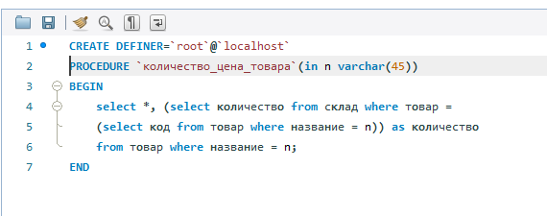

рис. Создание процедуры «Количество и цена товара»

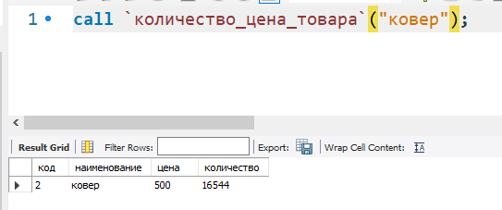

рис. Выполнение процедуры

1. Процедура вычисление количества сотрудников магазина в целом. Рис.31-32

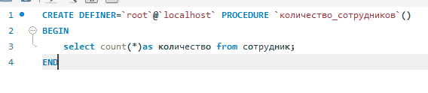

рис. Создание процедуры «Количество сотрудников»

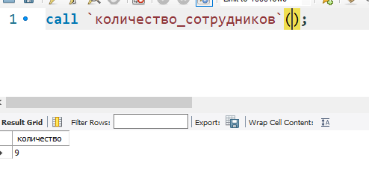

рис. Выполнение процедуры

1. Процедура на проверку наличия товара в магазине. Рис.33-34.

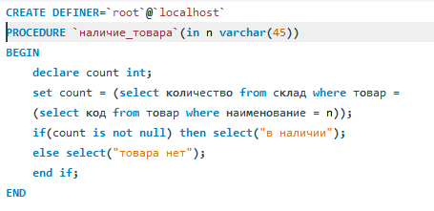

рис. Создание процедуры «Наличие товара»

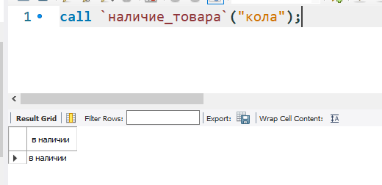

рис. Выполнение процедуры

### Функции

1. Функция «наличие сотрудника». Рис.35-36.

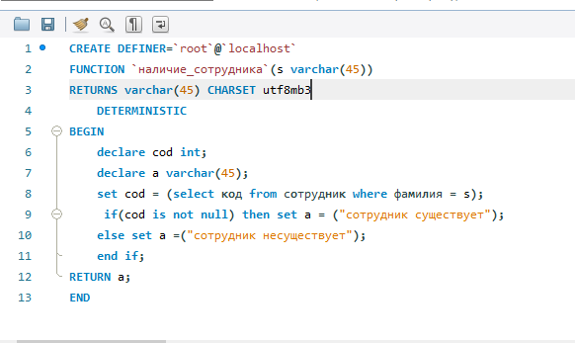

рис. Создание функции «наличие сотрудника»

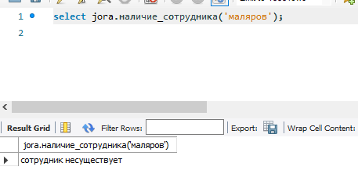

рис. Вызов функции

1. Функция показывает кто из сотрудников занимается конкретным товаром. Рис.37-38

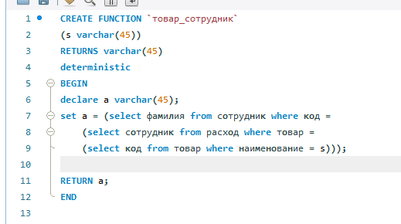

рис. создание функции кто занимается товаром

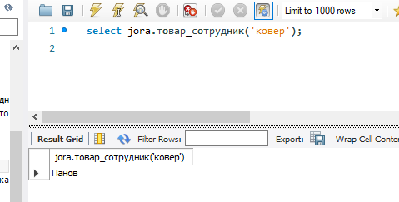

рис. Вызов функции

1. Функция, выводящая фио сотрудника. Рис.39-40

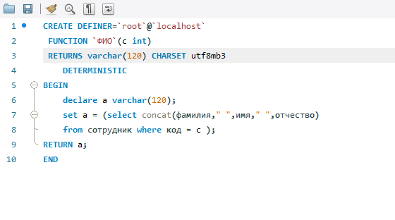

рис. Создание функции фио

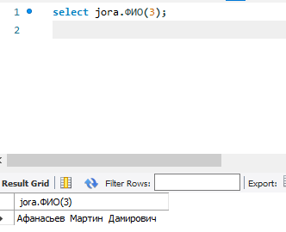

рис. Вызов функции

### триггеры

Триггер — это откомпилированная SQL-процедура, исполнение которой обусловлено наступлением определенных событий внутри реляционной базы данных. События, к которым можно привязывать триггеры в MySQL: INSERT, UPDATE, DELETE. Время, в которое будет исполнен триггер может быть: BEFORE (до наступления заданного события) или AFTER (после него).

1. Данный триггер обновит количество товаров на складе после того, как внесется количество товара в расход. Рис. 41 – 44.

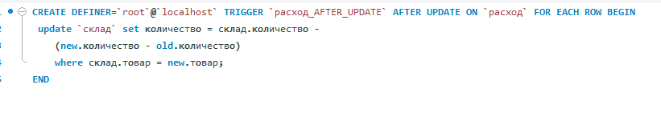

рис. Создание триггера «Изменение количества»

Далее проверяется триггер.

Изначально количество товара под кодом 2 равно 16544. Рис.42

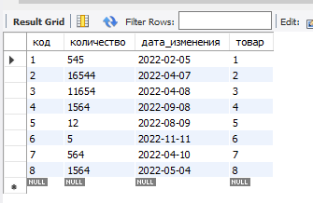

рис. Товары на складе

изменяется количество товара в расходе. Рис.43

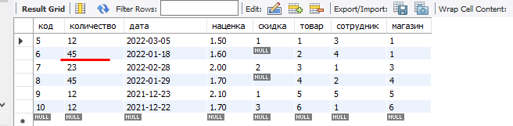

рис. изменение количество товара в расходк

Дальше проверяется в таблице количество данного товара. Рис.44

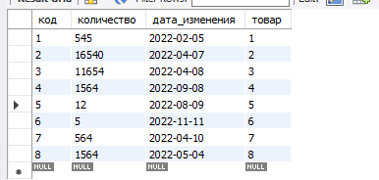

рис. Данные таблицы склад

### Заключение

В курсовой работе создана база данных для склада.

В данной курсовой работе была спроектирована информационная система, автоматизирующая работу склада товаров, реализующую следующие процессы: хранение информации о товарах и сотрудниках склада, учет поставщиков (получение на склад товаров от поставщиков), выдача товаров (например, в отделы магазина), возврат остатков товара. Разработать запросы, перечень которых указан в разделе исходных данных по курсовой. Разработать хранимые процедуры: внесение данных о новом товаре и сотруднике склада, хранение личных данных о сотруднике склада, подсчёт количества и стоимость товара определённого ассортимента, вычисление количества сотрудников склада в целом, проверка наличия товара на складе и сотрудника склада

Также для автоматизации были разработаны: 5 процедур, 3 функции, 1 триггер. Также были проведены тесты.

### Список используемой литературы

1. Прокушев, Я. Е. Базы данных: практикум для студентов, обучающихся по специальностям и направлениям подготовки 09.00.00 «Информатика и вычислительная техника», 10.00.00 «Информационная безопасность», а также направлению подготовки 38.03.05 «Бизнес-Информатика» / Я. Е. Прокушев; под редакцией Т. С. Кулакова. — Санкт-Петербург: Интермедия, 2018. — 240 c. — ISBN 978-5-4383-0149-3. — Текст: электронный // Электронно-библиотечная система IPR BOOKS: [сайт]. — URL: https://www.iprbookshop.ru/73639.html (дата обращения: 26.12.2021). — Режим доступа: для авторизир. Пользователей

2. Стасышин, В. М. Разработка информационных систем и баз данных: учебное пособие для СПО / В. М. Стасышин. — Саратов: Профобразование, 2020. — 100 c. — ISBN 978-5-4488-0527-1. — Текст: электронный // Электронно-библиотечная система IPR BOOKS: [сайт]. — URL: https://www.iprbookshop.ru/87389.html (дата обращения: 26.12.2021). — Режим доступа: для авторизир. пользователей. - DOI: https://doi.org/10.23682/87389